APPEL À COMMUNICATION
EN SESSION PARALLELE

ANNEXE

Journées Nationales d’Etudes des Puéricultrices
Lille
17, 18 et 19 juin 2020

Association Nationale des Puéricultrices(teurs) Diplômé(e)s et des Etudiants (ANPDE)

ANPDE – 132 avenue du Général Leclerc - 75014 PARIS

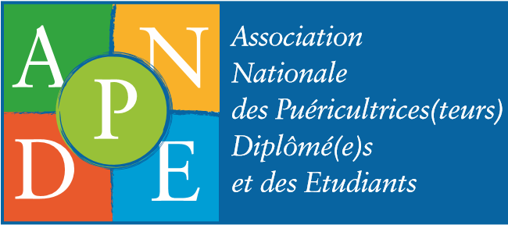

Document à envoyer format Word
Avant le 31 octobre 2019 à :
conseil-scientifique@anpde.asso.fr

Rappel : Lorsqu’un auteur ou un groupe d’auteurs présentent une proposition de communication orale en session parallèle, il(s) s’engage(nt) à s’inscrire aux 45^{èmes} Journées Nationales d’Etudes des Puéricultrices, avant le 15 avril 2020. Au-delà de ce délai, la communication orale sera déprogrammée du congrès. L’ANPDE précise que le jour de l’intervention, le repas du midi sera pris en charge par l’association. Aucun autre frais (hôtelier, déplacements, impression et/ou acheminement de poster) ne pourra être pris en charge. Le ou les auteur(s) doivent s’organiser au préalable pour couvrir les frais liés à la participation au congrès, qui leur permettra une visibilité scientifique reconnue.

APPEL A COMMUNICATION
EN SESSION PARALLELE 2020

TITRE DE LA PRÉSENTATION :
………………………………………………………………………………………………………………………………………………………………………………………………………………………………………………………………………………………………………………………………

IDENTITÉ DE L’AUTEUR PRINCIPAL

Nom de famille
Prénom :
Poste occupé :
Employeur :
Diplôme(s) :
Adresse postale :
Téléphone :
Courriel-Email :

CO-AUTEUR

Nom de famille
Prénom :
Poste occupé :
Employeur :
Diplôme(s) :
Adresse postale :
Téléphone :
Courriel-Email :

RÉSUMÉ DE LA PROPOSITION DE COMMUNICATION EN SESSION PARALLELE 2020

- Pour calculer le nombre de mots des résumés, surlignez votre texte et utilisez « Outils / Statistiques » dans la barre de menu.
- Utilisez la police de caractère Times New Roman / taille 12

TITRE DU PROJET EN LETTRES MAJUSCULES :
………………………………………………………………………………………………………………………………………………………………………………………………………………………………………………………………………………………………………

5 MOTS-CLÉS :
-
-
-
-
-

RÉSUMÉ EN UN SEUL PARAGRAPHE D’AU PLUS 250 MOTS :
Le texte doit comprendre : une brève introduction, les objectifs de la présentation, la méthode utilisée, les résultats et la conclusion.
Il pourra vous être proposé la rédaction d’un article plus long pour une publication dans les Cahiers de la Puéricultrice, après avis du comité de rédaction de la revue.

